同济大学计算机系

数字逻辑课程实验报告



学 号 1652286
姓 名 李辉
专 业 计算机
授课老师 张冬冬

- 实验内容
6.3_1 decoder
利用logisim画出3-8译码器逻辑电路图并用verilog HDL设计实现3-8译码器
6.3_2 display7
用verilog HDL设计实现七段数码管译码驱动器
6.3_3 encoder83
利用logisim画出8-3编码器逻辑电路图并用verilog HDL设计实现8-3编码器
6.4_3 encoder83_Pri
用verilog HDL设计实现七段数码管译码驱动器

*对以上设计进行仿真和下板试验
- 硬件逻辑图
（实验步骤中要求用logisim画图的实验，在该部分给出logisim原理图，否则该部分在实验报告中不用写）
（1）6.3_1 decoder 3-8译码器
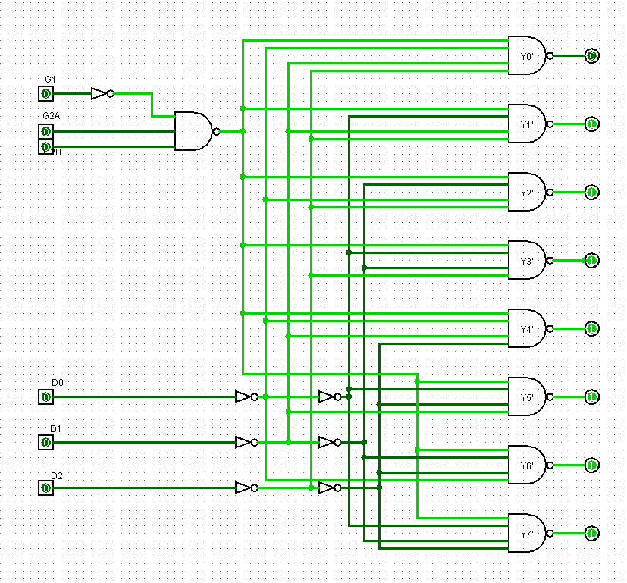

（2）6.3_3 encoder83 8-3编码器
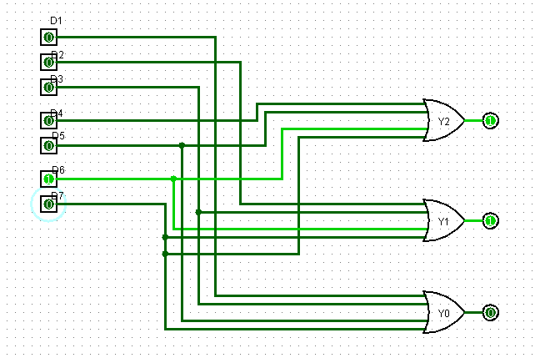

- 模块建模
（该部分要求对实验中建模的所有模块进行功能描述，并列出各模块建模的verilog代码）
(1)6.3_1 decoder 3-8译码器
`timescale 1ns / 1ns
module decoder(
input [2:0] iData,
input [1:0] iEna,
output reg [7:0] oData
);
always @(*)
case(iEna)
2'b01:
case(iData)
3'b000:oData=8'b11111110;
3'b001:oData=8'b11111101;
3'b010:oData=8'b11111011;
3'b011:oData=8'b11110111;
3'b100:oData=8'b11101111;
3'b101:oData=8'b11011111;
3'b110:oData=8'b10111111;
3'b111:oData=8'b01111111;
endcase
default:oData=8'b11111111;
endcase
endmodule
(2)6.3_2 七段数码管译码驱动器
`timescale 1ns / 1ns
module display7(
input [3:0] iData,
output reg [6:0] oData
);
always @(*)
case(iData)
4'b0000:oData=7'b1000000;
4'b0001:oData=7'b1111001;
4'b0010:oData=7'b0100100;
4'b0011:oData=7'b0110000;
4'b0100:oData=7'b0011001;
4'b0101:oData=7'b0010010;
4'b0110:oData=7'b0000010;
4'b0111:oData=7'b1111000;
4'b1000:oData=7'b0000000;
4'b1001:oData=7'b0010000;
default:oData=7'b1111111;
endcase
endmodule

(3)6.3_3 encoder83 8-3编码器
`timescale 1ns / 1ns
module encoder83(
input [7:0] iData,
output reg [2:0] oData
);
always @(*)
case(iData)
8'b10000000:oData=3'b111;
8'b01000000:oData=3'b110;
8'b00100000:oData=3'b101;
8'b00010000:oData=3'b100;
8'b00001000:oData=3'b011;
8'b00000100:oData=3'b010;
8'b00000010:oData=3'b001;
8'b00000001:oData=3'b000;
default:oData=3'b000;
endcase
endmodule
(4)6.3_4 encoder83_Pri 具有优先级的8-3编码器
`timescale 1ns / 1ns
module encoder83_Pri(
input [7:0] iData,
input iEI,
output reg [2:0] oData,
output oEO
);
assign oEO=~iEI;
always @(*)
if(iEI==0&&iData==8'b11111111)
oData=3'b111;
else if(iEI==0&&iData[7]==0)
oData=3'b000;
else if(iEI==0&&iData[7]==1&&iData[6]==0)
oData=3'b001;
else if(iEI==0&&iData[7]==1&&iData[6]==1&&iData[5]==0)
oData=3'b010;
else if(iEI==0&&iData[7]==1&&iData[6]==1&&iData[5]==1&&iData[4]==0)
oData=3'b011;
else if(iEI==0&&iData[7]==1&&iData[6]==1&&iData[5]==1&&iData[4]==1&&iData[3]==0)
oData=3'b100;
else if(iEI==0&&iData[7]==1&&iData[6]==1&&iData[5]==1&&iData[4]==1&&iData[3]==1&&iData[2]==0)
oData=3'b101;
else if(iEI==0&&iData[7]==1&&iData[6]==1&&iData[5]==1&&iData[4]==1&&iData[3]==1&&iData[2]==1&&iData[1]==0)
oData=3'b110;
else if(iEI==0&&iData[7]==1&&iData[6]==1&&iData[5]==1&&iData[4]==1&&iData[3]==1&&iData[2]==1&&iData[1]==1&&iData[0]==0)
oData=3'b111;
else
oData=3'b111;
endmodule

- 测试模块建模
（要求列写各建模模块的test bench模块代码）
- 6.3_1 decoder 3-8 译码器
`timescale 1ns / 1ns
module decoder_tb( );
reg [2:0] iData;
reg [1:0] iEna;
wire [7:0] oData;
decoder uut(.iData(iData),.iEna(iEna),.oData(oData));
initial
begin
iData=3'b000;
#200 iData=3'b000;
#50 iData=3'b001;
#50 iData=3'b010;
#50 iData=3'b011;
#50 iData=3'b100;
#50 iData=3'b101;
#50 iData=3'b110;
#50 iData=3'b111;
end

initial
begin
iEna=2'b00;
#50 iEna=2'b00;
#50 iEna=2'b11;
#50 iEna=2'b10;
#50 iEna=2'b01;
end
endmodule
(2)6.3_2 display7 七段数码管译码驱动器
`timescale 1ns / 1ns
module display7_tb();
reg [3:0] iData;
wire [6:0] oData;
display7 uut(.iData(iData),.oData(oData));
initial
begin
iData=4'b0000;
#50 iData=4'b0000;
#50 iData=4'b0001;
#50 iData=4'b0010;
#50 iData=4'b0011;
#50 iData=4'b0100;
#50 iData=4'b0101;
#50 iData=4'b0110;
#50 iData=4'b0111;
#50 iData=4'b1000;
#50 iData=4'b1001;
end
endmodule
(3)6.3_3 encoder83 8-3编码器
`timescale 1ns / 1ns
module encoder83_tb();
reg [7:0] iData;
wire [2:0] oData;
encoder83 uut(.iData(iData),.oData(oData));
initial
begin
#50 iData=8'b10000000;
#50 iData=8'b01000000;
#50 iData=8'b00100000;
#50 iData=8'b00010000;
#50 iData=8'b00001000;
#50 iData=8'b00000100;
#50 iData=8'b00000010;
#50 iData=8'b00000001;
end
endmodule
(4)6.3_4 encoder83_Pri 具有优先级的8-3编码器
`timescale 1ns / 1ns
module encoder83_Pri_tb();
reg [7:0] iData;
reg iEI;
wire [2:0] oData;
wire oEO;
encoder83_Pri uut(.iData(iData),.iEI(iEI),.oData(oData),.oEO(oEO));

initial
begin
#50 iEI=1;
#50 iEI=0;
end

initial
begin
#100 iData=8'b11111111;
#50 iData=8'b01110101;
#50 iData=8'b00110010;
#50 iData=8'b10101001;
#50 iData=8'b10010010;
#50 iData=8'b11010101;
#50 iData=8'b11011011;
#50 iData=8'b11101100;
#50 iData=8'b11100101;
#50 iData=8'b11110101;
#50 iData=8'b11110011;
#50 iData=8'b11111001;
#50 iData=8'b11111010;
#50 iData=8'b11111101;
#50 iData=8'b11111100;
#50 iData=8'b11111110;
end
endmodule
- 实验结果
（该部分可截图说明，要求logisim逻辑验证图、modelsim仿真波形图、以及下板后的实验结果贴图（实验步骤中没有下板要求的实验，不需要下板贴图））

logisim逻辑验证图
(一)6.3_1 decoder 3-8译码器

G1==1;G2==0;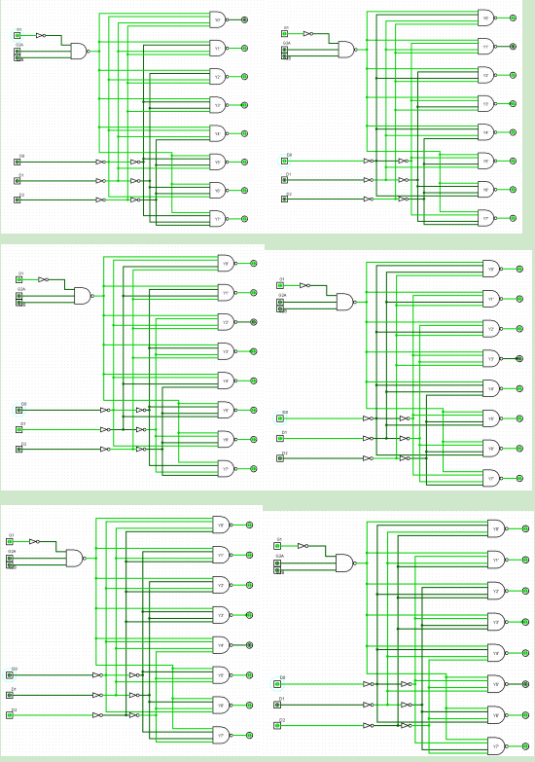
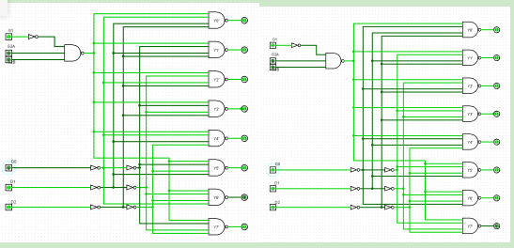

(二)6.3_3 encoder83 8-3编码器

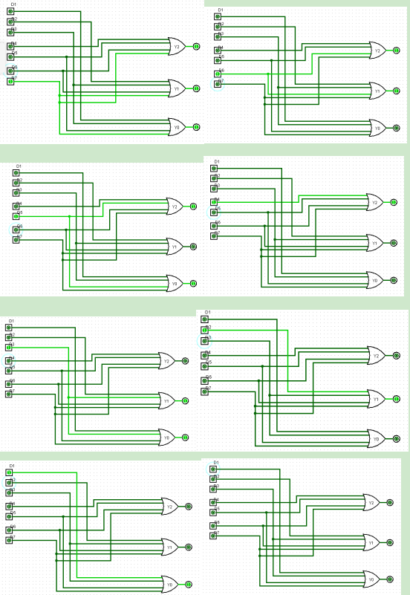
Modelsim 仿真波形图
(一)6.3_1 decoder 3-8译码器
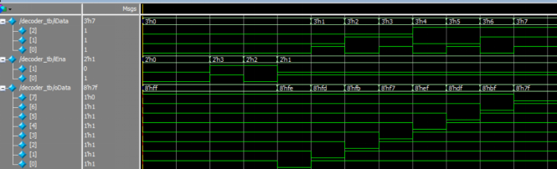

(二)6.3_2 display7 七段数码管译码驱动器

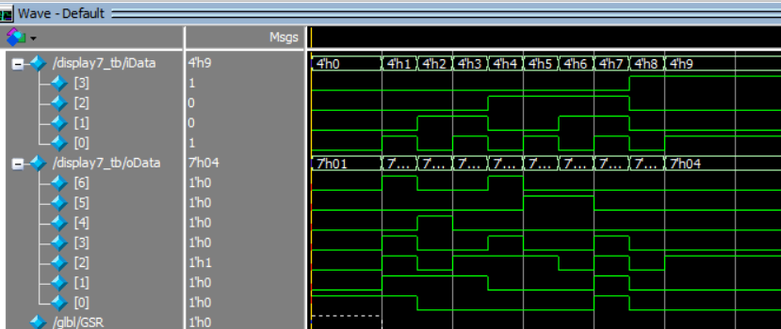
(三)6.3_3 encoder83 8-3编码器
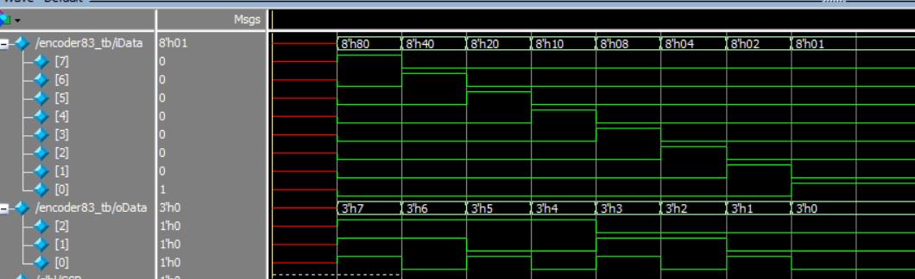
(四)6.3_4 encoder83_Pri 具有优先级的8-3编码器
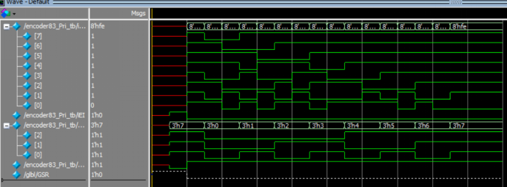

下板后贴图
(一)6.3_1 decoder 3-8译码器
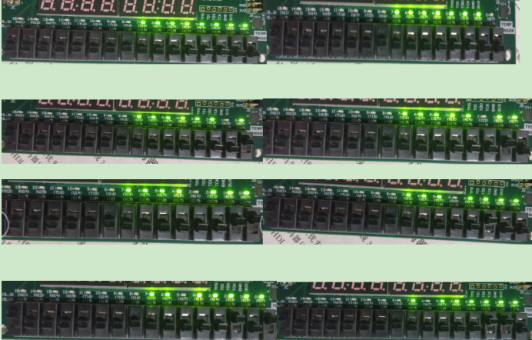
(二)6.3_2 display7 七段数码管译码驱动器
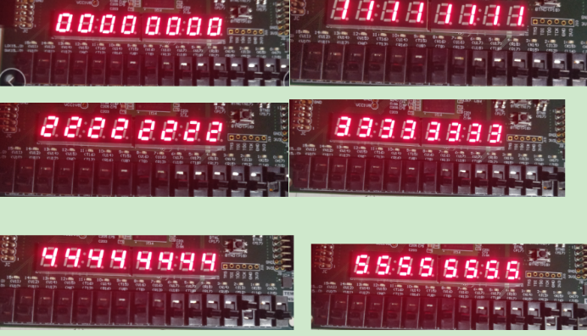
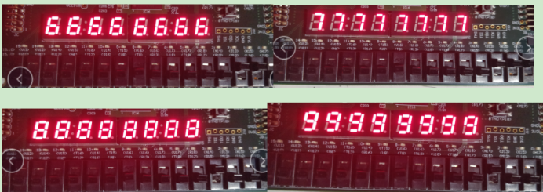
(三)6.3_3 encoder83 8-3编码器
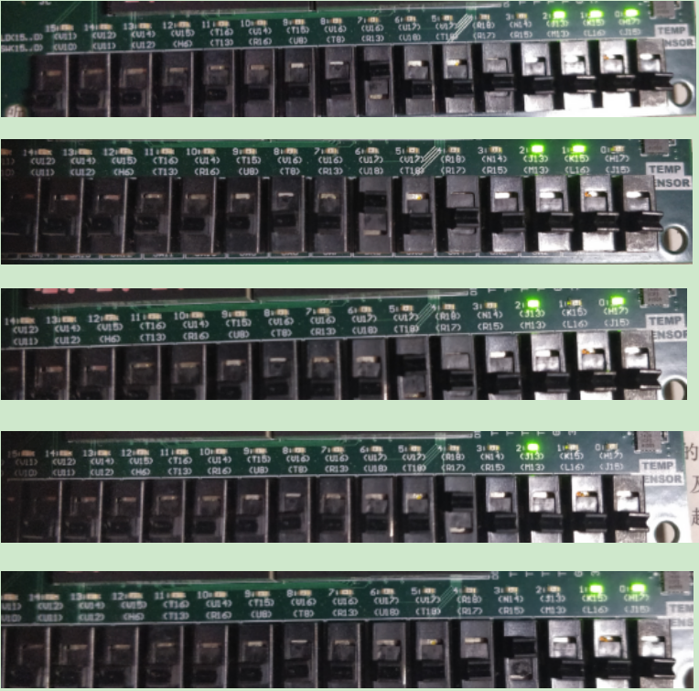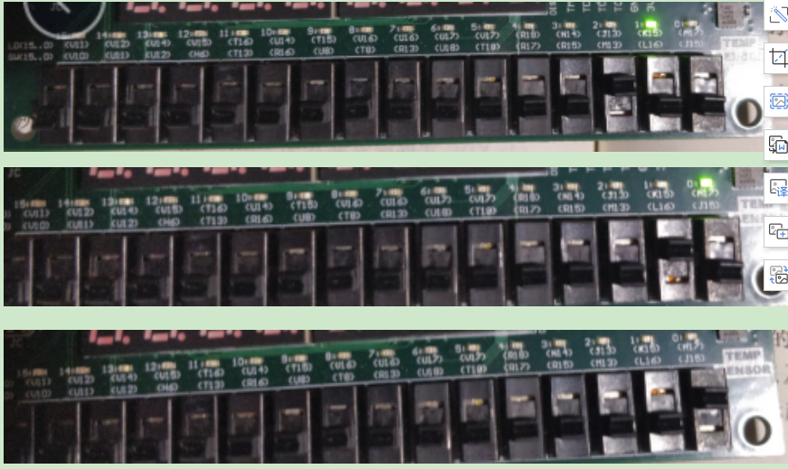
(四)6.3_4 encoder83_Pri 具有优先级的8-3编码器
